LABSHEET KEGIATAN PROJEK

PAKAN IKAN OTOMATIS MENGGUNAKAN BLYNK

1. Tujuan
2. Mengenalkan dan mengembangkan teknologi autonom
3. Mengenalkan sistem IoT
4. Monitoring
5. Alat dan Bahan
6. ESP32
7. Servo
8. Sensor Jarak(Sensor Ultrasonic HC-SR04)
9. Adaptor 12V 1A
10. LM2596
11. Molex 4 pin 1 buah
12. Molex 3 pin 1 buah
13. Socket DC
14. Pin Header
15. PCB Lubang
16. Solder
17. Timah
18. Langkah Pembuatan **Elektronik**
19. Siapkan alat dan bahan
20. Siapkan PCB Lubang
21. Buat rangkaian sesuai dengan gambar tersebut

Gambar 1 Gambar rangkaian untuk di PCB lubang

1. Ujikan ke pembimbing sebelum menyambungkan ke tegangan
2. Langkah Pengaturan **Blynk** Di laptop
3. Login menggunakan akun google kalian melalui link tersebut [Blynk: a low-code IoT software platform for businesses and developers](https://blynk.io/)
4. Setelah login akan masuk ke tampilan berikut maka langkah berikutnya adalah pilih menu developer zone lalu pilih +newtemplate seperti pada gambar berikut

1. Isi Nama dan description bebas sesuai dengan kalian yang inginkan point utamana adalah Hardware harus ESP32 dan Connection Type WiFi, apabila sudah klik doneA screenshot of a computer

   Description automatically generated
2. Berikutnya pilih menu DataStream dan pilih +New Datastream

1. Pilih virtual pin dan isi semua kolom sesuai dengan isian berikut, apabila sudah pilih create dan save data virtual pinnya

1. Berikutnya Pilih menu Web Dashboard dan lakukan edit sesuai dengan gambar berikut dengan cara tarik dan letakkan widget box yang kalian perlukan

1. Melakukan Setting switch diubah ke virtual pin yang sudah dibuat tadi seperti pada gambar berikut, Apabila sudah klik save

1. Setelah itu kembali ke home dan add first device lalu beri nama device sesuai dengan yang kalian inginkan

1. Setelah selesai maka device akan terbuat dengan sendirinya sehingga menampilkan gambar tersebut. Apabila sudah tampil seperti gambar berikut salin code dengan cara copy to clipboard dan simpan di menu catatan kalian atau halaman program arduino ide kalian

1. Langkah Pembuatan **Program**
2. Pilih menu file lalu preferences sesuai dengan gambar berikut

1. Salin url tersebut <https://espressif.github.io/arduino-esp32/package_esp32_index.json> ke Additional board manager URLs seperti pada gambar berikut

1. Pilih menu board manager seperti pada gambar berikut dan ketik esp32 di kolom pencarian

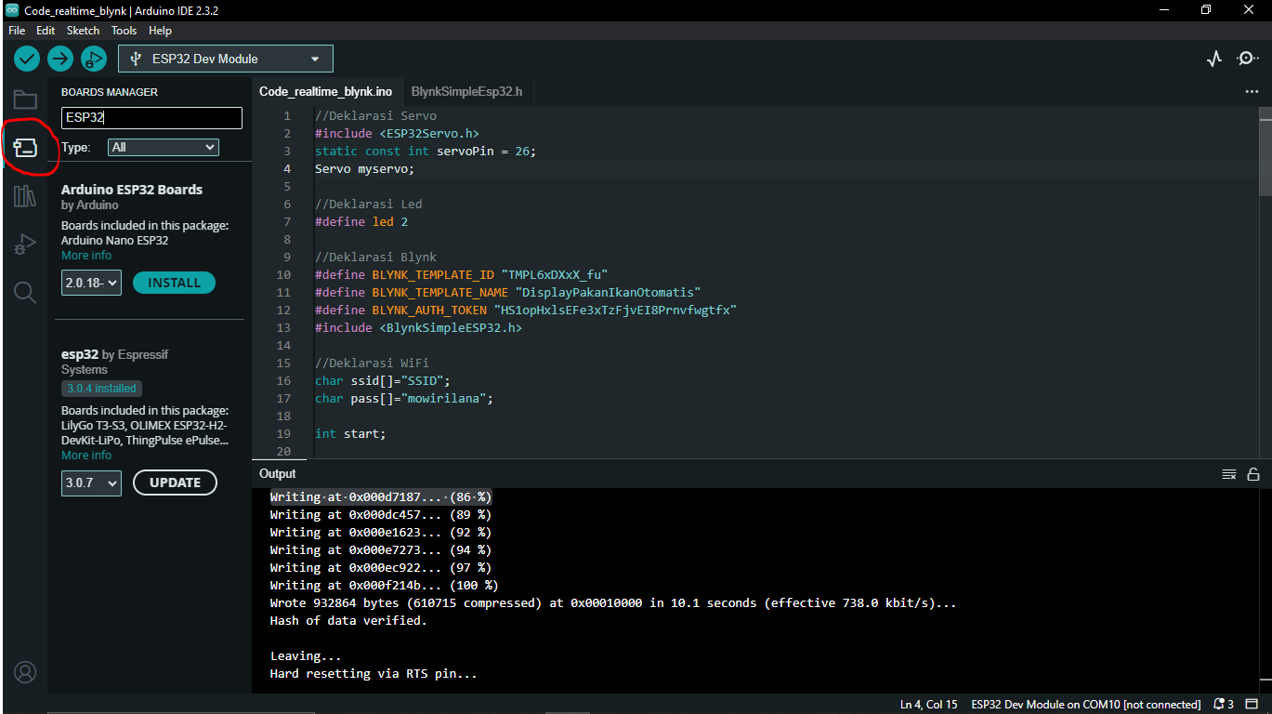

1. Salin code berikut ke halaman kerja kalian atau bisa kalian ambil di link tersebut

//Deklarasi Servo

#include <ESP32Servo.h>

static const int servoPin = 26;

Servo myservo;

//Deklarasi Led

#define led 2

//Deklarasi Blynk

#define BLYNK_TEMPLATE_ID "TMPL6xDXxX_fu"

#define BLYNK_TEMPLATE_NAME "DisplayPakanIkanOtomatis"

#define BLYNK_AUTH_TOKEN "HS1opHxlsEFe3xTzFjvEI8Prnvfwgtfx"

#include <BlynkSimpleESP32.h>

//Deklarasi WiFi

char ssid[]="SSID";

char pass[]="mowirilana";

int start;

void setup(){

  //Serial Monitor

  Serial.begin(115200);

  //Setting Servo

  myservo.attach(servoPin);

  myservo.write(0);

  //Setting led

  pinMode(led, OUTPUT);

  digitalWrite(led, LOW);

  // Setting WiFi

  WiFi.begin(ssid, pass);

  while(WiFi.status() != WL_CONNECTED)

  {

    Serial.print(".");

    delay(500);

  }

  Serial.println("WiFi Connected");

  // Setting Blynk

  Blynk.begin(BLYNK_AUTH_TOKEN, ssid, pass);

  Serial.println("Blynk Connected");

  delay(500);

}

void makan(){

  Serial.println("Makan Yok");

  for(int pos = 0; pos<=180;pos++)

  {

    myservo.write(pos);

    delay(10);

  }

  for (int pos = 180;pos>=0;pos--)

  {

    myservo.write(pos);

    delay(10);

  }

}

void loop(){

  digitalWrite(led, LOW);

  //Menjalankan sistem blynk

  Blynk.run();

  if(start == 1)

  {

    digitalWrite(led, HIGH);

    makan();

    delay(1000);

  }

}

BLYNK_WRITE(V0)

{

  start = param.asInt();

}

1. Install Library ESP32 Servo dengan cara pilih menu library manager dan ketik ESP32 SERVO

1. Install Library BlynkSimpleESP32 dengan cara buka link tersebut <https://github.com/MOWIRILANA/Pakanikanoomatismelaluiblynk> lalu kllik kanan code download ZIP

1. Kembali ke Arduino IDE lalu pilih Sketch-add.ziplibrary dan cari file zip yang sudah kalian download

1. Berikutnya Pilih board ESP32 terlebih dahulu di menu selected board and port dan pilih board seperti gambar berikut, sedangkan ports menyesuaikan dengan yang tersedia di laptop/pc kalian lalu klik ok

1. Upload program dengan klik menu upload sesuai dengan gambar

1. Langkah Pembuatan **Desain** untuk mempercantik hasil projek bisa menyesuaikan dengan para siswa dibuat secara kreatif dengan barang yang tersedia di ruangan tersebut
2. Kesimpulan